《漂流书屋各模块技术实现》

登陆
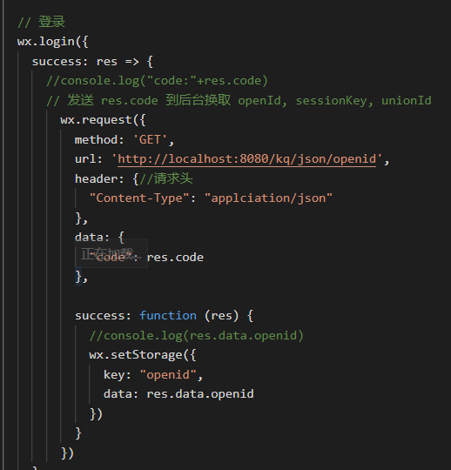
用户在首次登陆微信小程序的时候，会第一个执行微信小程序项目文件中的app.js文件中的onLaunch方法，而在这个方法内还又一个很重要的方法就是wx.login方法，具体流程是：用户每一次wx.login登陆成功后，会生成一个随机的code码，我们只需要把code码传递到后台服务器上，然后用微信小程序所提供的固有的url拼接起来就可以得到用户的唯一标识符openid,有了openid的值之后就会将josn格式的openid的值发到微信端，然后我们就将openid的值存在本地缓存中，方便我们之后的操作，这样用户就完成了一次有效的登陆。

扫码发布漂流书
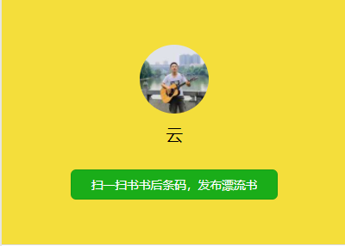

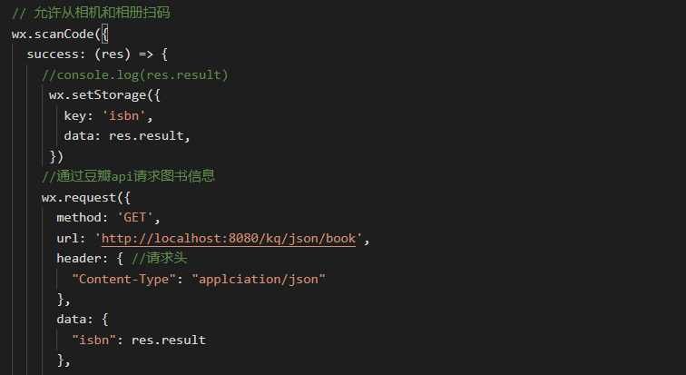

当用户点击上图中绿色按钮，扫图书的isbn码之后就会执行微信小程序wx.scanCode的方法，主要的作用仅仅就是获取图书的isbn码。为了将图书的具体内容显示出来，我们需要把isbn码发送到后台服务器上，然后通过一些公共提供的图书查询的api接口，用我们或得的isbn码去查询到图书的具体信息，通过json格式发送到前台，这样就完成了图书信息的获取。
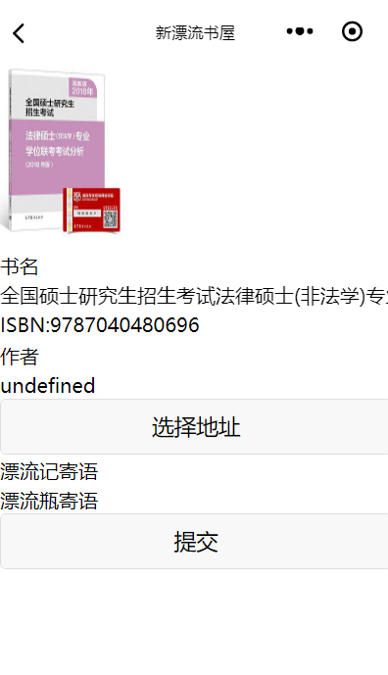
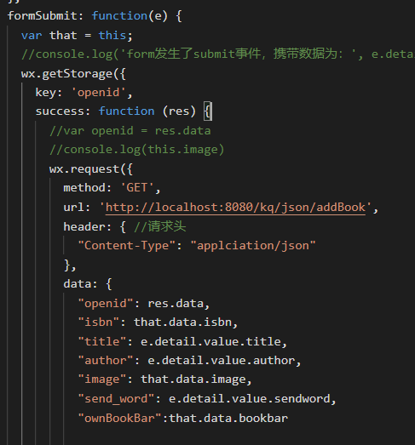
在获取到图书的具体信息之后，我们可以做一些细节的修改，修改成功后会通过wx.request方法发送到后台服务器，服务器把书籍的信息储存在数据库中，以便之后业务有利展开。

我的漂流书
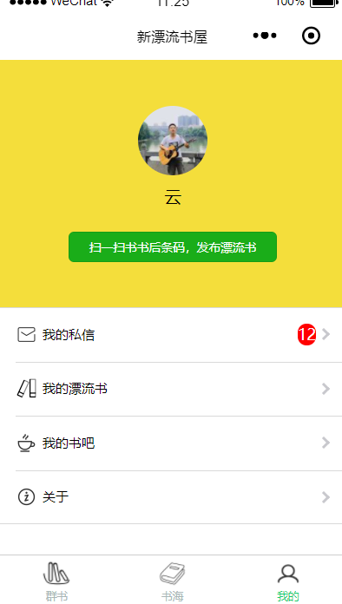

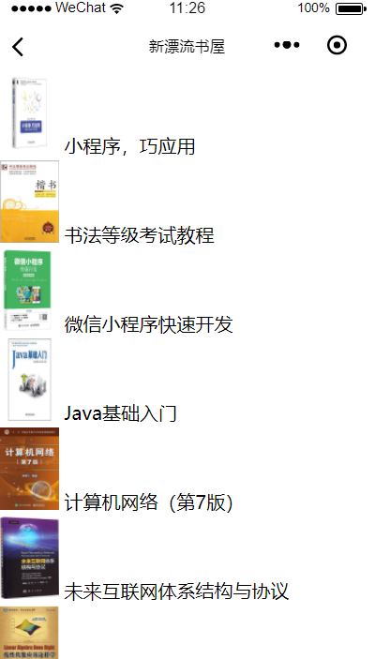

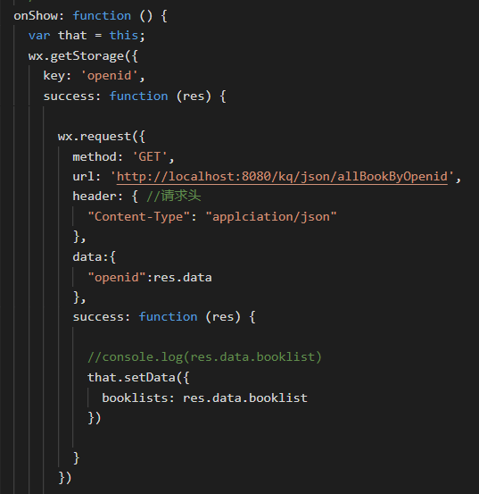

在用户点击“我的漂流书”时，执行微信小程序声明周期中的onShow方法，在这个方法中我们将之前缓存的openid的值发送到后台服务器，服务器通过openid的值去数据库查询次用户发布的漂流书，查询到后通过json格式发送到微信端，然后微信端通过循环遍历的方式将查询到的数据进行显示。

评论功能
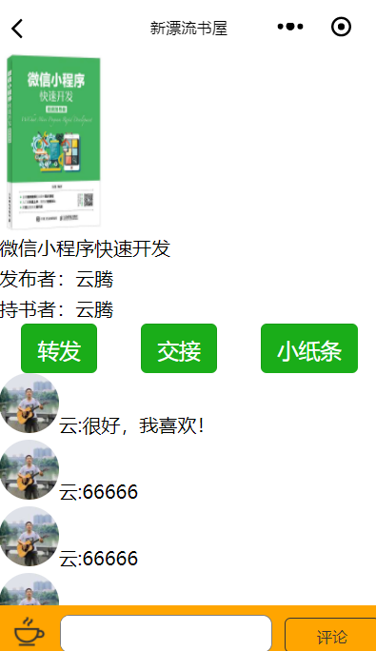

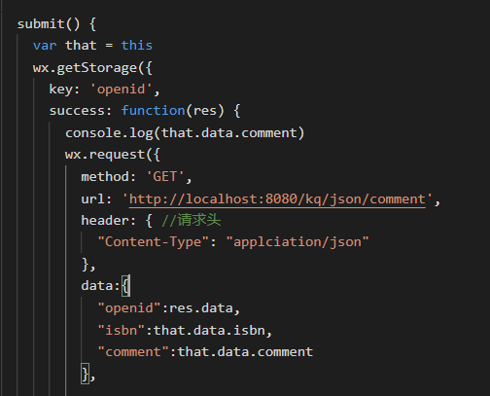

评论功能只能在我的漂流中进行，因为这样做符合我们的业务逻辑。用户在通过wxml中的input标签输入评论内容之后，点击评论按钮就会触发js文件中的submit方法，这个方法里就是将用户输入的评论信息发送到服务器，服务器将评论信息储存在数据中，执行完毕之后微信小程序会立即向服务器发出查询数据评论数据的请求，这样就会立即显示用户的评论内容。

我的书吧
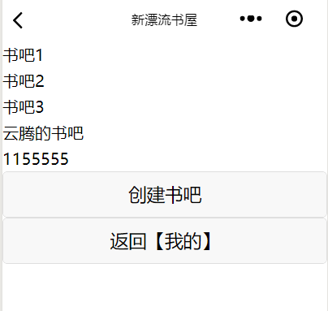
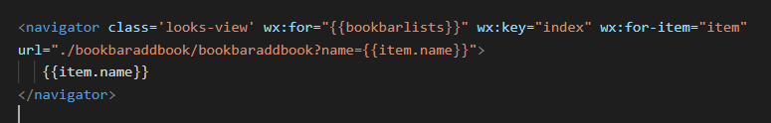
创建书吧的功能和之前添加评论的功能流程是相仿的，这里主要描述一下点击不同书吧，显示对应书吧内容的过程。在我们循环显示各个书吧的内容的时候，我们点击不同的书吧，在上图navigator方法的url中会将书吧的名字传递到要跳转的页面中去。
然后通过下一个页面中的options.属性名就可以获取到书吧名称信息。如下图:
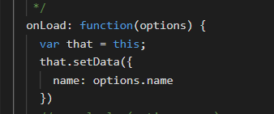
获取到之后将书吧的数据发送到服务端进行一个数据库的查询，查询后将数据以json格式 发送到维信端，这样就可以看到不同书吧的相应的内容。
添加图书的功能与之前扫码的功能一样，这里不再做过多的陈述。

预约功能
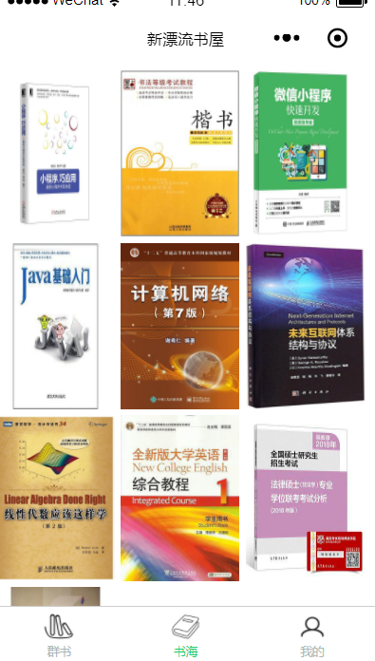
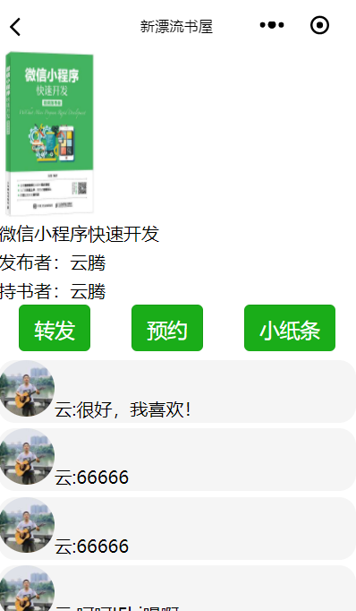
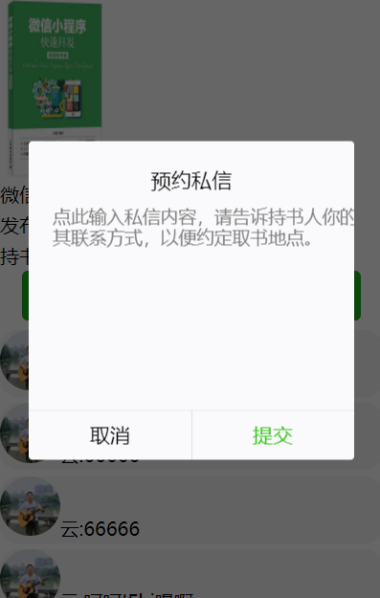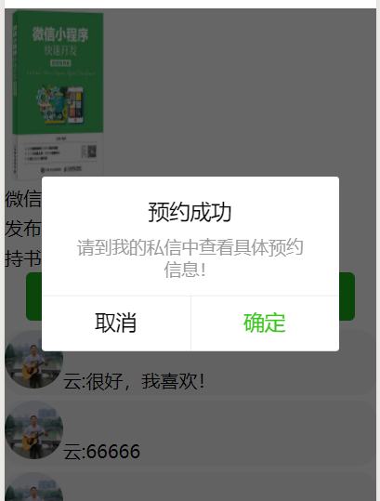

预约功能主要是向图书的持有者发送私信，持有者看到私信后可进行线上线下图书交接。

具体实现逻辑：用户点击预约时弹出如上图。
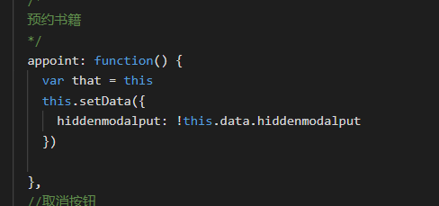
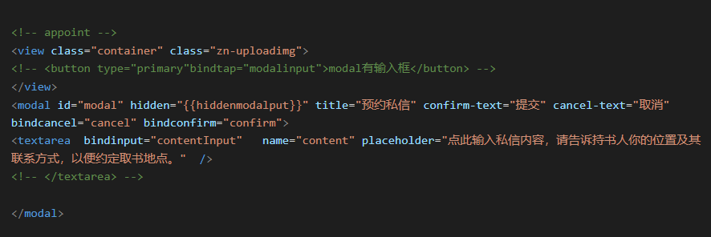
用户点击预约之后就会将之前隐藏的这个界面显示出来，让用户去输入预约的信息。是通过hidden的值来控制的。预约后会显示预约成功，具体代码如下：

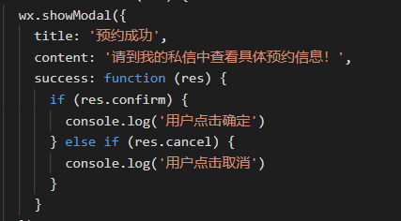

此时图书持有者就可以在“我的私信”中看到预约人的信息和内容。具体实现在下面我的私信中详解。

我的私信
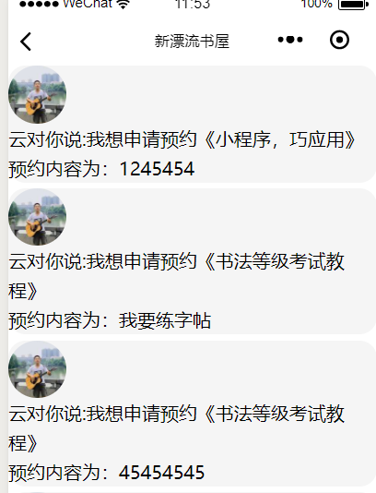
用户在预约的同时，会将预约者，图书，图书持有者的数据一同作为一条数据发送到服务器，服务器会将这些数据进行存储。这样当图书持有者点击“我的”页面的时候，在onShow方法中回去查询对应表单中是否有他的私信，如果有就用红色颜色显示出来条数。

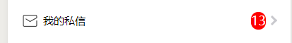
点击进入后就执行onLoad中的wx.request方法，去请求服务器查询私信数据并且发送到微信端，微信端通过循环的方式进行数据的一个显示。

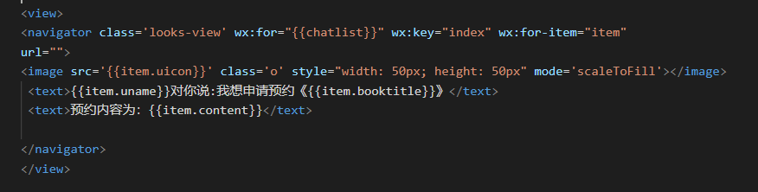

转发功能

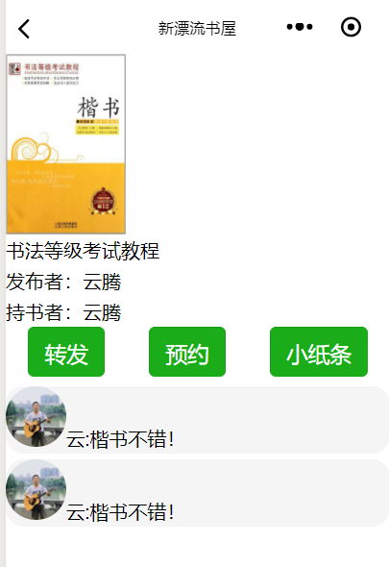



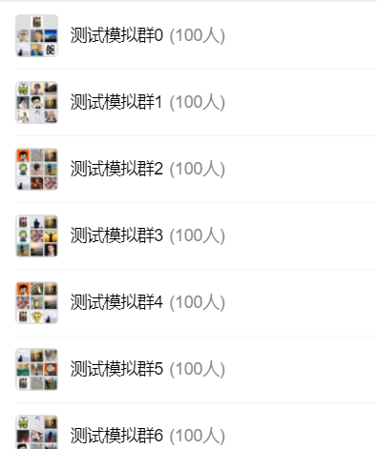

转发功能主要是将此时用户停留的页面分享给用户或者微信群。只需要调用微信小程序生命周期中的方法onShareAppMessage，在此方法体中有转发的官方api。
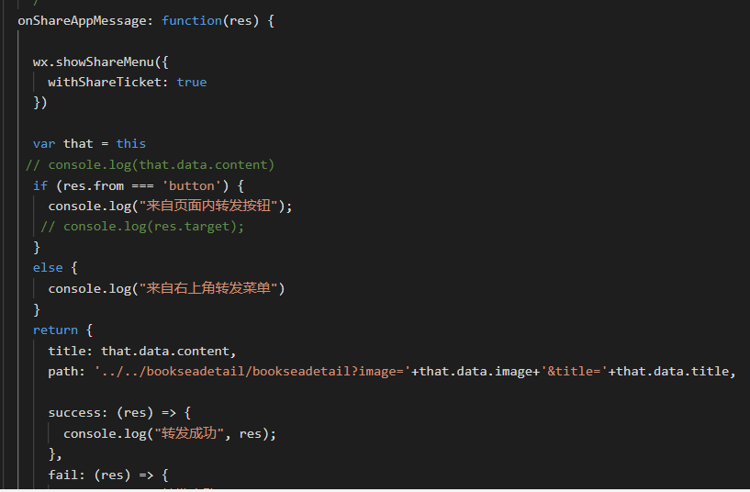
其中的wx.showShareMenu方法是显示要分享的列表提供用户去选择。

转发到群聊功能。

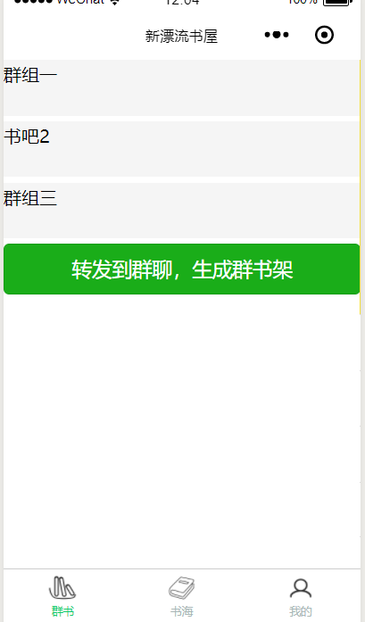

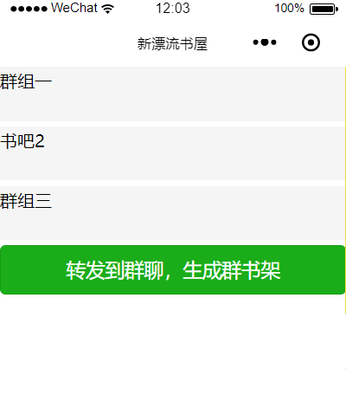
这个功能虽然看上去和之前的页面转发大同小异，但是实现原理要远比转发功能复杂。首先用户点击群组的时候，会执行群组页面的onShow方法，会将添加的群组信息循环显示出来。当用户点击绿色按钮的时候，会执行微信小程序生命周期中的方法onShareAppMessage。这个方法中写了所有获取群消息的核心功能。
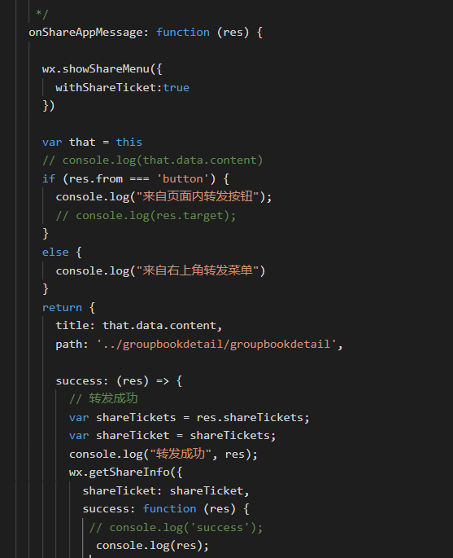
在我们点击按钮后，第一步首先是获取用户列表和微信群聊列表，在我们选择一个用户或者群组的时候，我们会调用一个wx.getShareInfo的方法，如果成功之后我们就将获取到的用户信息或者群组信息获取到，
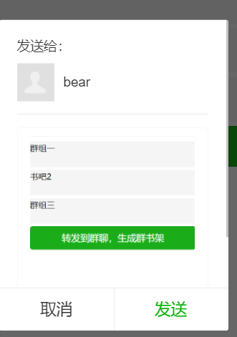
在我们点击“发送”按钮的时候，就会将用户获取微信小程序群组的信息通过wx.request发送到服务器，服务器将这哥数据存储到数据库中，这样我们就建立了一个群书架。用户在收到你的分享信息时，点击链接可在登陆成功后直接跳转到要进行操作的页面，用户可以在群暑假里发布自己想要漂流的图书，也可以预约自己想看的图书。
到此所有的主要功能的逻辑和业务功能已经阐述完毕。

Git add file test!

